1. 选择题（20*2）

1）对于java的基本类型以下说法正确的是（）

A. long的占用字节比double大

B. char与byte都占用1字节

C. int与float都占用4字节

D. short范围为-2^7到2^7-1

2）下列属于Java合法的一组标识符是（）

A. void define "ABC" _sys_tea

B. If _123 $points myName

C. &5678 class case #time

D. DO +static 25c My_name

3）从一个具有n个结点的单链表中查找等于x结点时．在查找成功的情况下，需平均比较()个结点.

A. n B. n/2 C. (n-1)/2 D. (n+1)/2

4）如下图所示的4棵二叉树中，()不是完全二叉树.

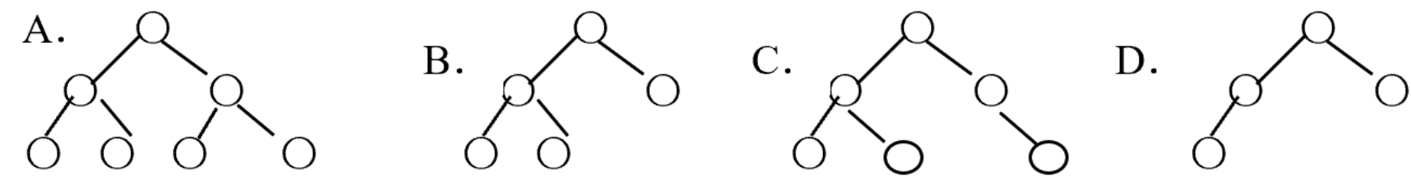

5）设有一个二维数组A\[m][n]，假设*A*\[0][0]存放位置在644(10)，*A*\[2][2]存放位置在676(10)，每个元素占一个空间，问*A*\[3]\[3](10)存放在什么位置？脚注(10)表示用10进制表示。（）

A．688 B．678 C．692 D．696

6）Spring中定义了一系列的注解，以下有关其常用的注解说明错误的是。（）

A. @Autowired用于对Bean的属性变量、属性的setter方法及构造方法进行标注，配合对应的注解处理器完成Bean的自动配置工作，默认按照Bean的名称进行装配。

B. @Repository用于将数据访问层（DAO层）的类标识为Spring中的Bean。

C. @Service通常作用在业务层（Service层），用于将业务层的类标识为Spring中的Bean。

D. @Controller通常作用在控制层（如Spring MVC的Controller），用于将控制层的类标识为Spring中的Bean。

7）针对GET方式RESTful风格的请求http://localhost:8080/chapter14/user/1，后台方法接收参数的路径映射写法可行的是。（）

A. @RequestMapping(&quot;/user/{id}&quot;，method=RequestMethod.GET)。

B. @RequestMapping(value="/user/ids")。

C. @GetMapping(value="/user/{ids}")。

D. @GetMapping(value="/user/{id}"，method=RequestMethod.GET)

8）System.out.println("5" + 9);运行结果是（）

A. 59 B.14 C. 2 D. 5

9）System.out.println(5 << 2);运行结果是（）

A. 3 B.4 C. 16 D. 20

10）System.out.println(-7 & 4);运行结果是（）

A. 13 B. 5 C. 0 D. -3

11）以下代码执行结果正确的是（）

int i = 1;

i = i++;

int j = i++;

int k = i + ++i * i++;

System.out.println(i);

System.out.println(j);

System.out.println(k);

A. 3,2,10 B. 3,3,14 C. 4,1,11 D. 3,3,18

12）以下代码执行结果正确的是（）

List<Integer> list = new ArrayList<>();

list.add(2);

list.add(11);

list.add(14);

List<Integer> collect = list.stream().filter(e -> e > 10).collect(Collectors.toList());

System.out.println(collect);

A. [2] B. [11,14] C. [14] D. [2,11,14]

13）以下代码执行结果正确的是（）

List<String> list = new ArrayList<>();

list.add("2");

list.add("11");

list.add("14");

List<String> collect =

list.stream().filter(e -> e.compareTo("10") > 0).collect(Collectors.toList());

System.out.println(collect);

A. [2] B. [11,14] C. [14] D. [2,11,14]

14）执行完以下代码int [ ] x = new int[25]；后，以下哪项说明是正确的（）：

A. x[24]为0

B. x[24]未定义

C. x[25]为0

D. x[0]为空

15）以下代码输出结果为（）

public static void main(String[] args) {

String name = "张三";

User user = new User(name);

changeName(user, name);

System.out.println(user.getName());

System.out.println(name);

}

static void changeName(User user, String name) {

user.setName("李四");

name = "李四";

}

class User {

private String name;

User(String name) {

this.name = name;

}

public void setName(String name) {

this.name = name;

}

public String getName() {

return name;

}

}

A. 李四，李四 B. 张三，李四 C. 李四，张三 D. 张三，张三

16）以下代码输出正确的是（）

public static void main(String[] args) {

Cat cat = new Cat();

cat.printType();

Animal animal = (Animal) cat;

animal.printType();

}

public static class Animal {

public void printType() {

System.out.println("Animal");

}

}

public static class Cat extends Animal {

public void printType() {

System.out.println("Cat");

}

}

A. Cat，Animal B. Animal，Cat C. Animal，Animal D. Cat，Cat

17）新建一个流对象，下面哪个选项的代码是错误的？（）

A. new BufferedWriter(new FileWriter("a.txt"));

B. new BufferedReader(new FileInputStream("a.dat"));

C. new GZIPOutputStream(new FileOutputStream("a.zip"));

D. new ObjectInputStream(new FileInputStream("a.dat"));

18）mysql中想要将选出结果求和的函数是（）

A. COUNT B. SUM C. AVG D. CONCAT

19）访问修饰符作用范围由大到小是()

A. private-default-protected-public

B. public-default-protected-private

C. private-protected-default-public

D. public-protected-default-private

20）程序运行时会检查数组的下标是否越界，如果越界，会出现（）异常

​ A. NullpointerException

B. ArithmeticExceptioin

C. ArrayIndexOutOfBoundsException

D. SecurityManager

1. 填空题（10*2）

1）面向对象的三大特性是封装，（），（）。

2）java中可以通过使用（）来声明异常的抛出，可以不捕获的异常类是（RuntimeException），

3）设有数组定义：int a[ ] = { 10 , 20 , 30 , 40 , 50 , 60 , 70}; 则执行以下几个语句后的输出结果是（）。

int s = 0 ;

for ( int i = 0 ; i < a.length ; i + + )

if ( i % 2 = = 0 ) s += a[i] ;

System.out.println( s );

4）下图中的树，前序遍历（），后序遍历（）。

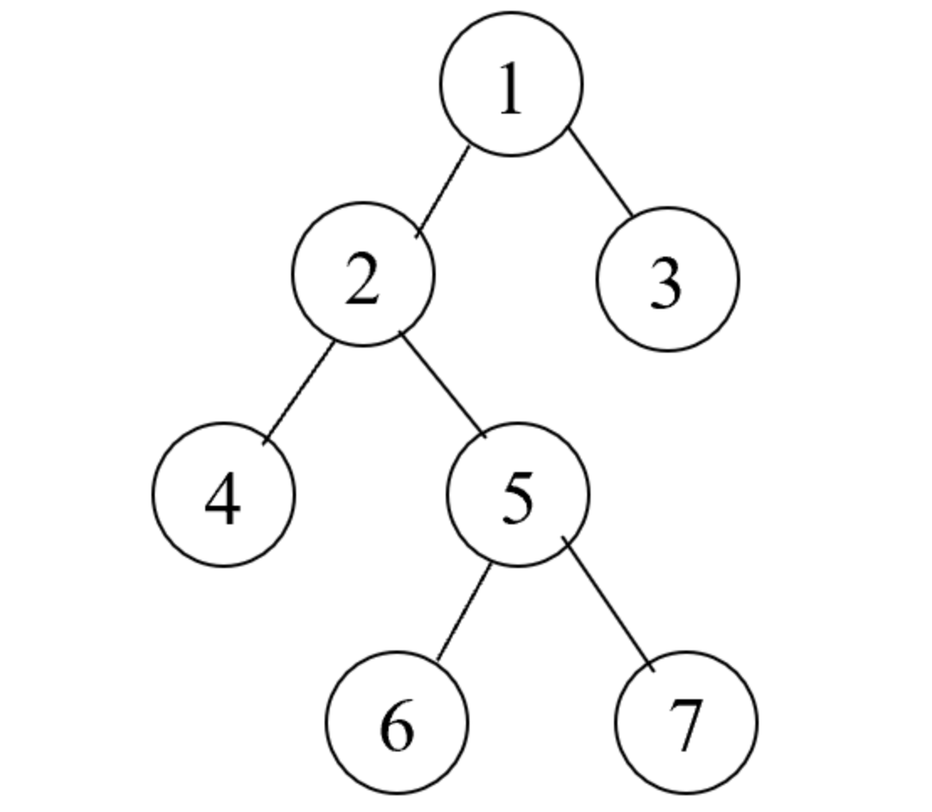

5）多态是指 子类覆盖了父类的方法 ，在Java中有两种多态，一种是使用方法的（重载）实现多态，另一种是使用方法的（）实现多态。

6）设 int x=1 , y=2 , z=3 ， 则表达式 y+=(z--)/(++x) 的值是（）

7）在 Java 程序中有如下代码，则输出结果为（）。

Integer x=23456;

System.out.println(x.toString().substring(2,4));

8）表达式'A' + 12的值为（）

9）mybatis可以通过resultMap的子元素（）进行一对一关联查询，通过子元素（）进行多对多关联查询。

10）SpringMvc中，使用注解（）可以将接口数据返回给客户端。

1. 简答题（5*4）
2. 创建线程有哪几种方式？并详细解释
3. 什么是 spring cloud？
4. rabbitmq 的消息是怎么发送的？
5. redis 为什么是单线程的？
6. 编程题（20*1）
   1. 一个射击运动员打靶,靶一共有10环,连开10枪打中90环的可能行有多少种?